Организация медицинского обслуживания детей в ГБДОУ детском саду № 11 Красногвардейского района Санкт-Петербурга
Медицинское обслуживание обучающихся ГБДОУ детского сада № 11 Красногвардейского района Санкт-Петербурга проводит Санкт-Петербургское государственное бюджетное учреждение здравоохранения «Детская городская поликлиника № 68», Детское поликлиническое отделение № 9
Медицинская служба в дошкольной образовательной организации обеспечивает медицинское сопровождение в процессе воспитания и обучения воспитанников, позволяет сохранять их здоровье и поддерживать физическое развитие. Все мероприятия медицинские специалисты ДОУ проводят в соответствии с паспортом здоровья дошкольника (содержит сведения о перенесенных заболеваниях, прививках, нервно-психическом состоянии, физическом развитии и др.);
Медицинский персонал проводит плановые профилактические мероприятия:
- лабораторные обследования,
- медицинские осмотры,
- осмотры на педикулез,
- организует осмотры врачами-специалистами,
- проводит иммунизацию и другие плановые мероприятия.
Во всех группах имеются листы здоровья с рекомендациями врача. Проводится анализ состояния здоровья воспитанников. Каждый месяц проводится анализ заболеваемости и посещаемости воспитанников.
Весной и осенью – мониторинг состояния здоровья детей, уточняются диагнозы и группы здоровья.
Так же медицинский персонал выполняет следующие мероприятия:
- оказывает неотложную медицинскую и доврачебную помощь в экстренных ситуациях,
- осуществляет ежедневный контроль за созданием санитарно – гигиенических условий, соблюдением санитарного режима в ДОУ,
- контролирует питание (санитарно-гигиеническое состояние пищеблока, составление меню, бракераж готовой продукции, выполнение натуральных норм,
- проводит просветительские мероприятия для дошкольников и их родителей (законных представителей) воспитанников о вопросах оздоровления и физического развития.
Медицинская работа в ДОУ регулируется федеральным законодательством в сфере здравоохранения.
Для работы медицинского персонала имеется специально оборудованный медицинский блок, включающий медицинский кабинет (кабинет врачебного осмотра) и процедурный кабинеты, Материально-техническая база медицинского блока соответствует требованиям СанПиН.

Медицинские услуги в пределах функциональных обязанностей медицинского персонала Учреждения оказываются бесплатно.
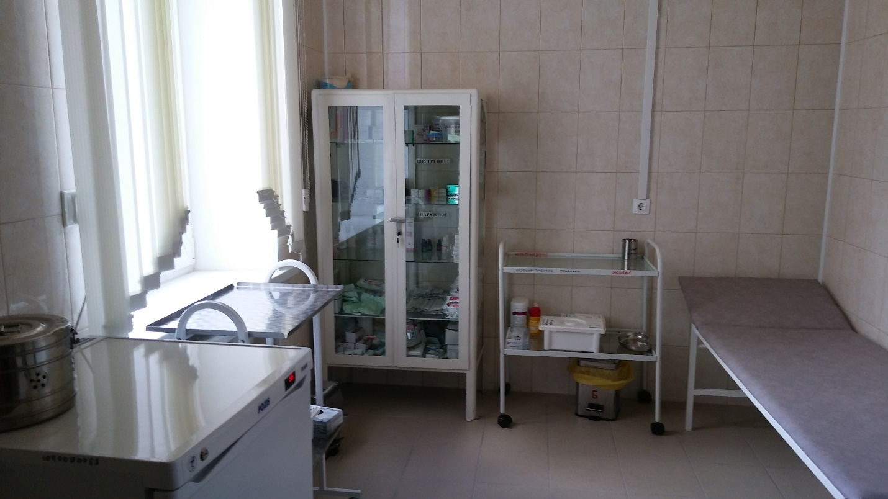
Оснащения медицинского блока детского сада
№ | Наименование
1. | Весы медицинские
2 | Ростомер
3 | Тонометр с возрастными манжетами
4 | Стетофонендоскоп
5 | Секундомер
6 | Сантиметровая лента
7 | Динамометр кистевой (для детей разных возрастных групп)
8 | Плантограф
9 | Термометр медицинский
10 | Шпатель металлический и одноразовые деревянные
11 | Холодильник
12 | Бактерицидный облучатель воздуха, в том числе переносной
13 | Шприц одноразовый с иглами (комплект 100 шт.)
14 | Лоток медицинский почкообразный
15 | Аппарат Рота с таблицей Сивцева-Орловой
16 | Перчатки медицинские
17 | Пипетки
18 | Комплект воздуховодов для искусственного дыхания "рот в рот"
19 | Аппарат искусственной вентиляции легких Амбу (мешок Амбу)
20 | Грелка медицинская
21 | Пузырь для льда
22 | Жгут кровоостанавливающий резиновый
22 | Носилки складные
23 | Травматологическая укладка, включающая: шины пневматические (детские и взрослые), косынка, фиксатор ключицы, воротник Шанца (2 размера), жгут кровоостанавливающий, перчатки, бинт стерильный, салфетки стерильныегелевый охлаждающе-согревающий пакет, ножницы, лейкопластырь 2 см - 1 шт., 5 см - 1 шт.
24 | Перевязочный материал: бинты, стерильные бинты, стерильные салфетки, стерильная вата, лейкопластырь, антисептики для обработки ран
25 | Термоконтейнер для транспортировки медицинских иммунобиологических препаратов
26 | Дозаторы для мыла локтевые , бумажные полотенца, антисептик для обработки рук
27 | Спирт этиловый
28 | Салфетки спиртовые из мягкого материала для обработки инъекционного поля
29 | Посиндромная укладка медикаментов и перевязочных материалов для оказания неотложной медицинской помощи***
30 | Дезинфицирующие средства
31 | Ведро с педальной крышкой
32 | Емкость для дезинфицирующих средств
33 | Стол рабочий
34 | Стул
35 | Кушетка детская
36 | Кушетка медицинская смотровая
37 | Ширма медицинская передвижная
38 | Шкаф медицинский для хранения лекарственных средств металлический
39 | Шкаф для хранения медицинской документации
40 | Стол медицинский
41 | Столик инструментальный
42 | Столик манипуляционный
43 | Лампа настольная
44 | Бикс большой, бикс малый
45 | Пинцет
46 | Корцанг
47 | Ножницы
48 | Персональный компьютер
49 | Принтер
50 | Калькулятор
51 | Халат медицинский, шапочки, маски
52 | Коврик (1 м х 1,5 м)
53 | Наглядная информация для пропаганды здорового образа жизни

